índice
Tema 1 Introducción al manejo de ficheros 2
Ficheros y tipos de ficheros 2
La clase File (Java.io.File) 2
Formas de acceder a un fichero 2
Acceso Secuencial: 2
Acceso aleatorio o directo: 4
Buffer: 5

Tema 1 Introducción al manejo de ficheros

Ficheros y tipos de ficheros
Fichero: sucesión de bits almacenados en un dispositivo. Formado por un nombre y una extensión.
- De texto (ASCII): ficheros al abrirlos con el bloc de notas se pueden leer, txt, lenguajes de programación. Están en código ASCII
- Binarios: ficheros que están en código binario. Son los .Bin .dat

La clase File (Java.io.File)
crear, modificar y eliminar ficheros en java

Formas de acceder a un fichero
SE DEBE USAR TRY-CATCH para el manejo de errores. Al usar try-catch no es estrictamente necesario cerrar los flujos ya se cierran al terminar los try

Acceso Secuencial:
Secuencia de caracteres o bytes para acceder a uno determinado hay que pasar por los anteriores
  - Caracteres: se suele usar con BufferedReader y BufferedWriter (Mejora el rendimiento)
    - FileReader (entrada)
      - read(): lee un solo carácter o un conjunto
      - close(): cierra el flujo
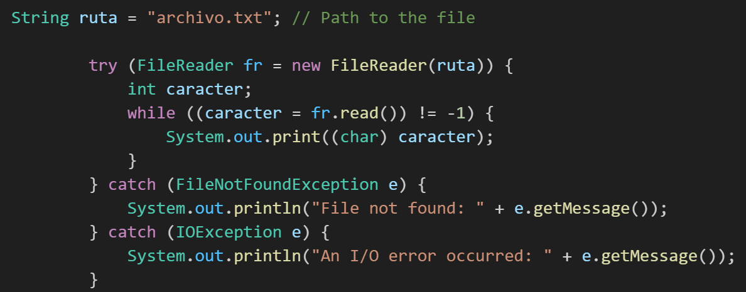
    - FileWriter (salida)
      - write(): escribe un byte o un array de bytes
      - flush(): vacia el búfer, fuerza la escritura
      - close(): cierra el flujo
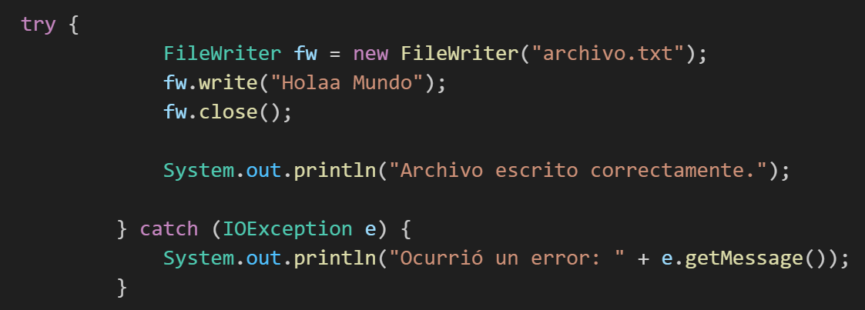
  - Bytes (binarios):
    - FileInputStream (entrada) se suele usar con BufferedInputStream y BufferedOutputStream (Mejora entrada y salida)
      - read(): lee un solo byte
      - available(): informa de cuantos bytes quedan disponibles para leer
      - close(): cierra el flujo
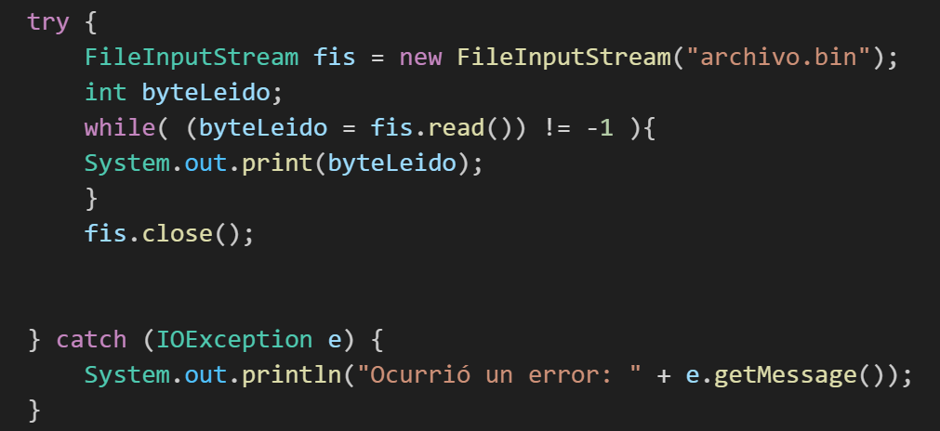
    - FileOutputStream (salida)
      - write(): escribe un byte o un array de bytes
      - flush(): vacia el búfer, fuerza la escritura
      - close(): cierra el flujo
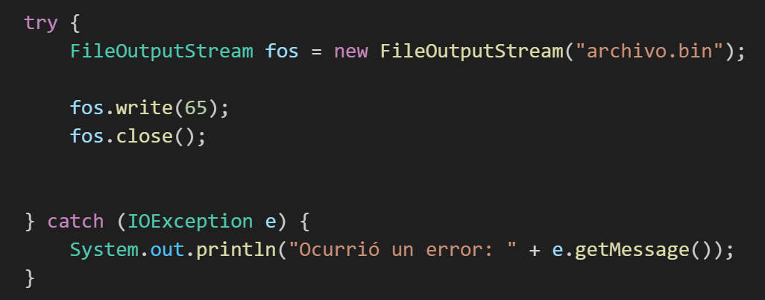

Acceso aleatorio o directo:
Acceder a un registro o posición especifica con un puntero en bytes indicamos la posición exacta de la lectura o escritura. Permite abrir un fichero en lectura “r”o lectura/escritura “rw”.
  - RandomAccessFile (entrada) / (salida)
    - seek(): posicionarnos donde indiquemos en el fichero acepta tipo long
    - getFilePointer(): obtener el número exacto de la posición del puntero en bytes
    - read(): leer un byte del fichero
    - write(): para escribir un byte. Dicho byte sera escrito en la posición actual donde se encuentre el puntero. Ejemplo: write(68); estaremos escribiendo la letra D que corresponde al número 68 en ASCII. Una vez escrito el fichero avanza de posición.

      - Leer o escribir UN byte:
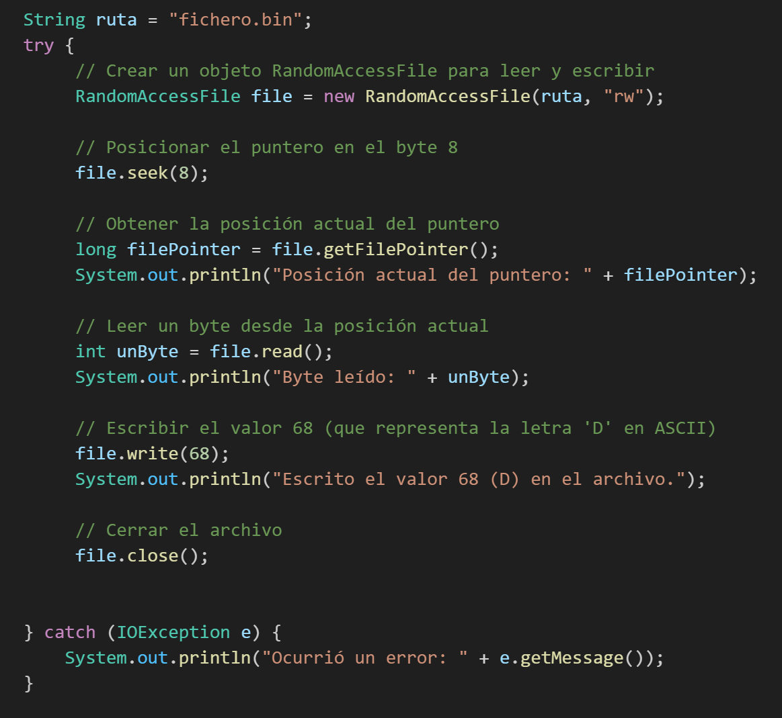
      - Leer o escribir una VARIOS bytes: un array de bytes
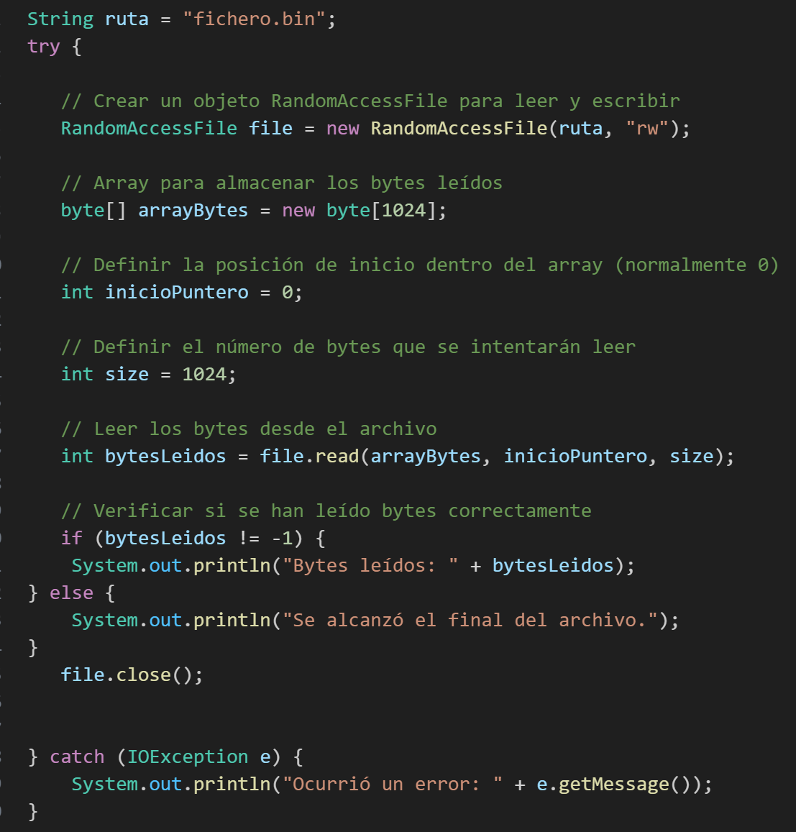

Buffer:
es un espacio determinado y temporal que se aloja en memoria para realizar ciertas operaciones porque almacena en memoria bloques de bytes completos. Es más rápido respecto FileInputStream o FileOutputStream porque es más rápido acceder a memoria que a disco.
  - Caracteres: suele usarse con FileReader y FileWriter
    - BufferedReader:
      - read(): lee un solo carácter o un conjunto
      - readLine(): lee una línea completa de texto
      - close(): cierra el flujo
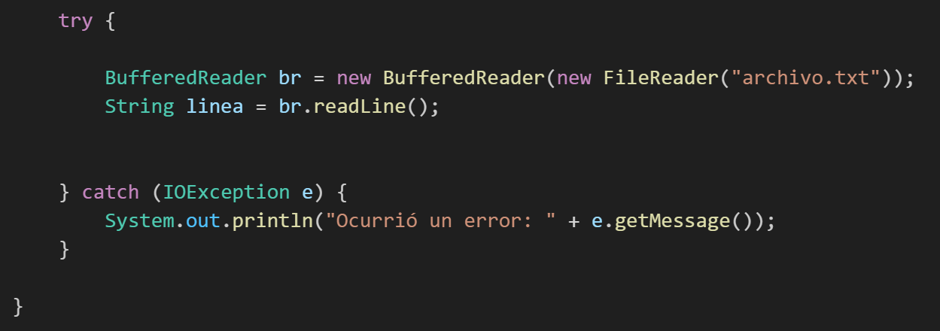
    - BufferedWriter:
      - write(): escribe
      - newLine(): es cribe un salto de línea
      - flush(): vacía el búfer, forza la escritura
      - close(): cerrar el flujo
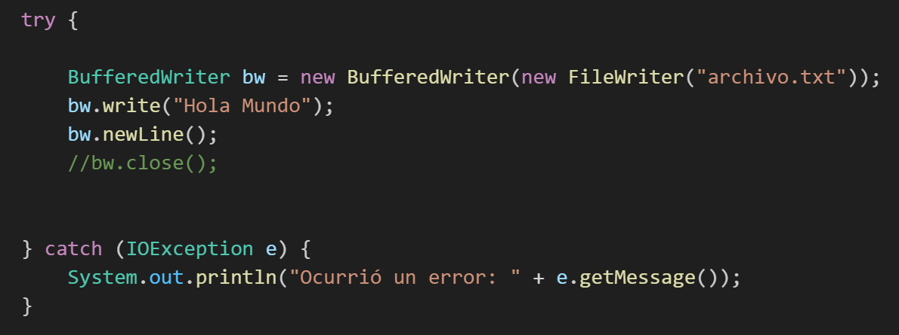
  - Bytes:
    - BufferedInputStream:
      - read(): lee un solo byte
      - available(): informa de cuantos bytes se pueden leer sin bloquear
      - close(): cierra el flujo
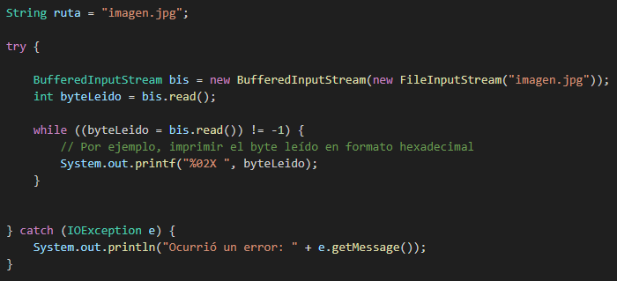

    - BufferedOutputStream:
      - write(): escribe un byte o un array de bytes
      - flush(): vacia el búfer, fuerza la escritura
      - close(): cierra el flujo

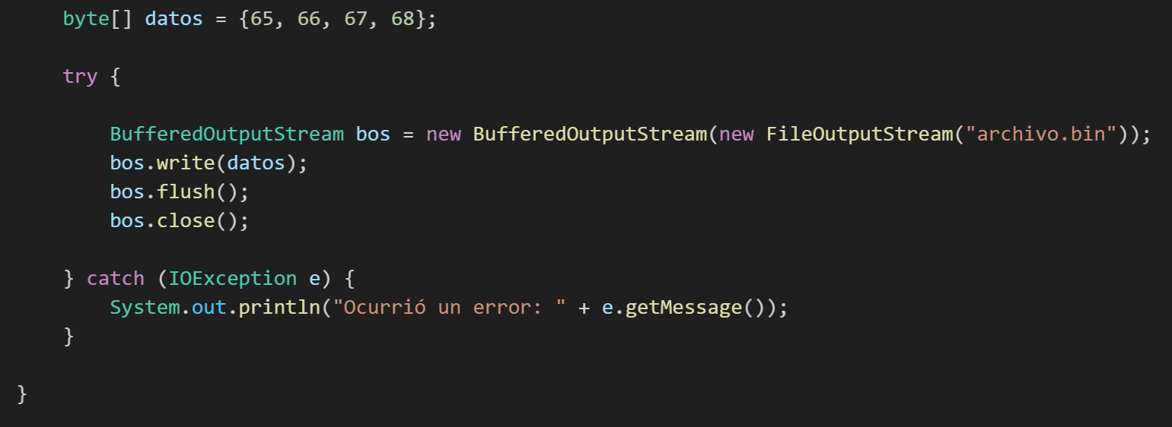
Test:
1. La forma más eficiente para leer desde un punto específico de nuestro fichero será:
- Usar un modo de acceso aleatorio o directo
2. Las clases FileInputStream y FileOutputStream estás orientadas para:
- El acceso a ficheros binarios en Java
3. ¿Cuál es el propósito de la línea fichero.renameTo(fileDestino)?
- Mover el archivo a una ubicación diferente.
4. Usaremos la Clase FileWriter para…
- Escribir en ficheros que estén basados en la escritura con caracteres
5. ¿Qué valor devuelve el método read() de la clase FileReader?
- Int
6. Si quisiera saber el posicionamiento del puntero usando una clase RandomAccessFile…
- Usaríamos el método getFilePointer()
7. El método read() de FileInputStream…
- Devuelve el primer Byte representado en número entero
8. Si el objetivo en nuestra implementación es manipular un fichero de caracteres:
- Utilizaremos la clase FileReader

9. ¿Cuál de las siguientes clases se utiliza para escribir bytes brutos en un archivo en Java?
- FileOutputStream
10. En la clase RandomAccessFile el modo de acceso “r”…
- Hace referencia al modo lectura
11. La librería Java que se usará para la gestión de archivos, lectura, escritura y más funcionalidades es:
- Java.io
12. ¿Qué dos clases de acceso a un fichero existen?
- Acceso secuencial y acceso directo o aleatorio
13. Si usamos nuestra clase RandomAccessFile, y nos interesara posicionar el puntero en nuestro fichero:
- Ejecutaríamos el método seek()
14. ¿Qué clase se utiliza para abrir el archivo en modo lectura de caracteres?
- FileReader
15. ¿Qué nos devuelve el método getParent()?
- Devuelve el directorio superior
17. Usaremos el método mkdirs() de la Clase File…
- Para crear un nuevo directorio
18. ¿Qué clase se utiliza para leer líneas completas de texto desde un archivo de manera eficiente?
- BufferedReader
19. ¿A qué está orientado el uso de flujos de bytes?
- A la lectura/escritura de datos en ficheros binarios.
20. ¿Qué hace el método createNewFile()?
- Crea un nuevo archivo si no existe.

